- 跨平台原理：
.java -->.class（通过javac.exe）；
可以拿着.class文件复制粘贴到任何平台上，然后在所需平台上安装jdk，jdk在程序加载时生成JVM可以将.class文件通过java.exe执行，调用，达成一次编译，跨平台执行的效果
- 局部变量和成员变量：
- 位置不同：局部变量定义在方法内，成员变量定义在类、代码块、内部类中
- 作用域不同，局部变量作用域为当前方法，成员变量为当前类或代码块中；
- 存放位置不同，局部变量由于定义在方法内，所以跟随方法执行时会被压入栈内，成员变量会放到堆内存内；
- 是否需要手动赋值：局部变量在定义时会默认给初始值，成员变量必须赋值;
- String str = new String(“abc”);创建了几个对象？
第一次创建是创建2个，abc字符串在常量池里，new String()在堆内，然后堆内对象指向常量池地址；
第二次创建的话是只创建一个，字符串属于常量，之前已经创建过了，所以第二次不会创建字符串，只会创建new String()，然后在对对象进行地址引用;
注：jdk7以后常量池移动到堆内存中，8以后方法区改为元空间，直接使用系统内存，速度更快;
- String a=”a”+”b”+”c”创建几个对象？
创建1个，jvm在使用javac编译时进行优化，看到+将其直接进行运算，直接拼接出abc字符串放入常量池。
- String a=”a”; String str = a+”b”+”c”;创建几个对象？
5个。拼接过程中包含了变量，不会触发编译器的优化，会创建多个对象：
创建a/b/c三个放入常量池，1个StringBuilder对象参与拼接，最后将字符串拼接出abc后toString()后放入堆内，总共5个。
- 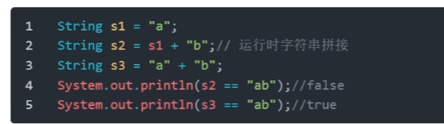
- 常量池创建a；
- 常量池创建b；
- New StringBuilder(),将a与b拼接，toString()方法则为创建一个新字符串，并将”ab”入常量池，所以s2的引用地址是new String(“ab”)，而不是常量池内的”ab”；
- 第三步是编译器对常量拼接的优化，又由于之前常量池内已经存在ab，所以s3地址引用即为常量池地址。
- String、StringBuilder、StringBuffer三个的特点：
- String不可变，在用+拼接时均会生成新的字符串常量，若进行大量拼接时会非常浪费内存；
- StringBuilder，在使用时 new StringBuilder()，只是创建了一个StringBuilder对象，底层维护了一个数组，在append时会将字符添加到数组中，在这期间始终是只创建StringBuilder这一个对象，在堆内的数组地址也始终没变，当String str = str.toString()才会重新将数组中的字符遍历拼接成一个新的字符串，同时指向这个新字符串，在整个期间常量池内只生成这1个字符串，不会浪费内存空间。
- StringBuffer相对于StringBuilder来说，在append时对方法进行synchronized加锁，保证了线程安全性，但同时换来了效率稍微降低。
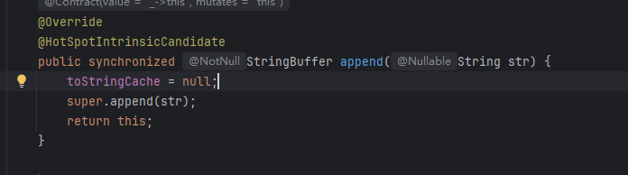
- 包装类：
如Integer、Double等属于引用数据类型，提供了更丰富的对数据的操作方法
主要用于存放对象的集合，List/Map等，在定义泛型时只能用包装类不能用基本数据类型。
- 包装类的缓存范围： -128到127：
在下方第一行赋值时，底层调用Integer.valueOf()方法，该方法内维护了一个数组，第一次加载时存放了-128到127的Integer，当超过这个范围数据时会直接new Integer()，所以再进行==比较时会返回false.
包装类有缓存范围，超过该范围，若定义两个相同数值的Integer进行地址比较时会返回false，如：所以再进行等值比较时用.equals()，不要用==
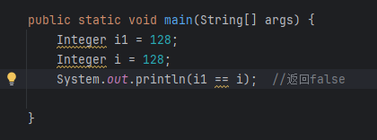
下方是Integer.ValueOf方法，在-128到127范围内的数据，Integer是直接将其封装成Integer对象存放到这个缓存数组中，当赋值在该范围内时，会直接调用该方法直接获取数组中的Integer对象，所以该范围内的数据==比较实质上是比较的数组内相同元素的地址罢了。
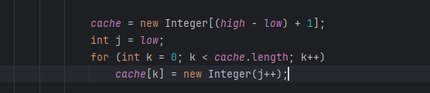
- 尽量避免对包装类频繁地拆箱装箱，由于在拆箱装箱过程中会创建大量的临时对象，增加GC的压力。
- 可变参数：
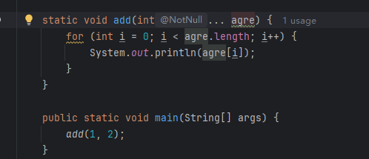
以...来代表相同类型的参数数组，用来重载方法非常实用。这里的参数类型可用泛型表示
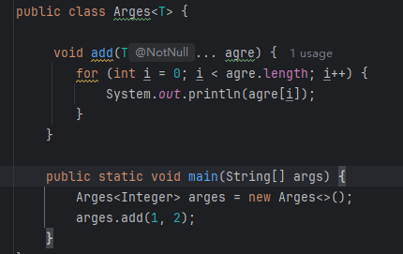
或者可以使用多种参数类型，但一定要把单个参数类型放在前面：
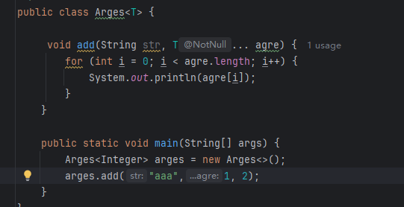
- Public、protected、private、default四个修饰符的作用域：
作用域 | 当前类 | 同包下 | 子孙类 | 其他包下
Public | √ | √ | √ | √
Private | √
Protected | √ | √ | √
Default |  | √
四种修饰符均可修饰变量和方法，类仅有default（缺省）和public
- Overwrite和Overload的区别：
Overwrite：重写，属于继承的体现，不同类下的方法，如继承父类、实现接口，子类均可重写其中的方法进行扩展（非final或static修饰的），父类的修饰符权限要低于子类，返回值类型高于子类。
Overload：重载，属于在一个类下面方法名相同，参数列表不同的方法，与返回值和修饰符无关，参数列表不同有：参数类型，个数
- 引用拷贝、浅拷贝和深拷贝：
- 引用拷贝：
仅是对同一个对象的地址引用，如：
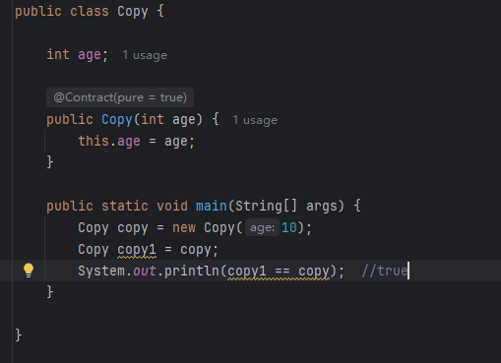
所以当修改copy1中属性值时copy的属性值也随之改变（指向同一个地址）
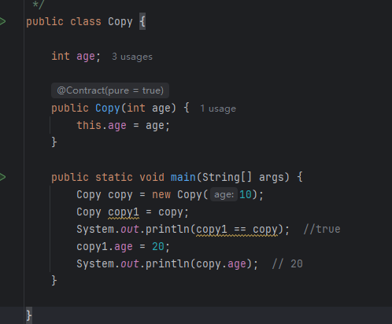
- 浅拷贝：
需要实现Clonable接口，重写clone方法。
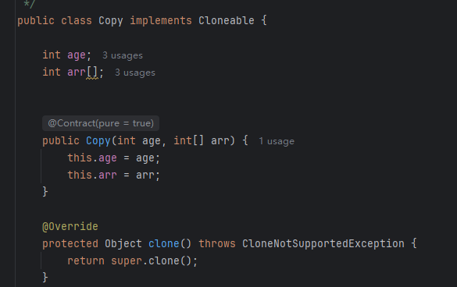
浅拷贝是重新创建一个对象，并对基本数据类型会进行复制，但对引用数据类型仅复制引用地址，所以若改变其中一个对象的基本数据类型数据，另一个对象不会改变。
但若改变其引用数据类型的数据，另一个同样会改变，因为引用数据类型是地址引用。
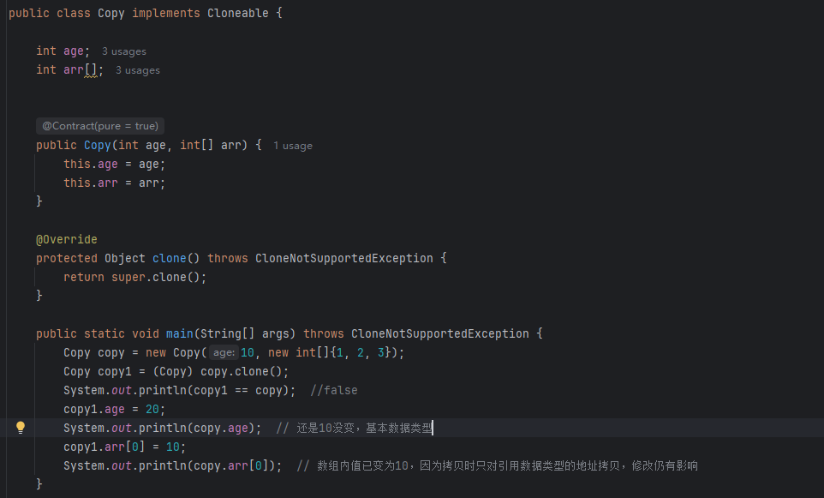
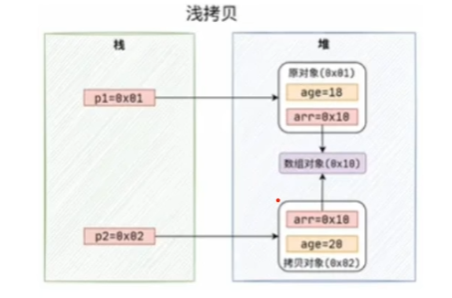
- 深拷贝：
重写clone()，手动将其中的引用数据类型数据克隆一份，这样拷贝出的是一个完全不同的对象，其中属性值也都各自一份，基本数据类型的数据修改不受影响，引用类型的数据也会重新创建对象并分配地址，所以修改也不会受影响。

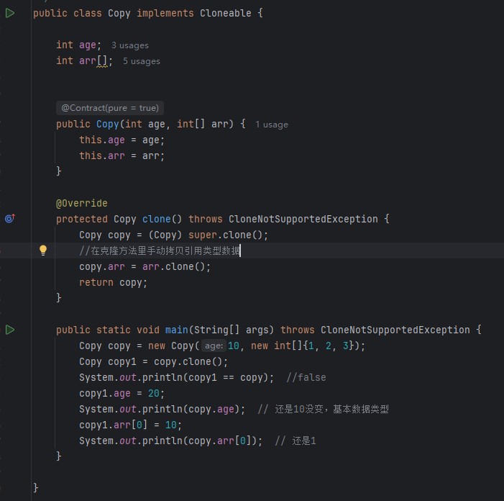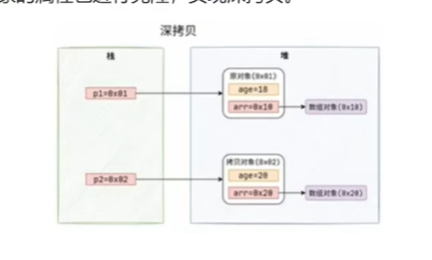
- 单例：
整个JVM内仅存在一个对象实例，其他类调用该实例时不会创建多个。
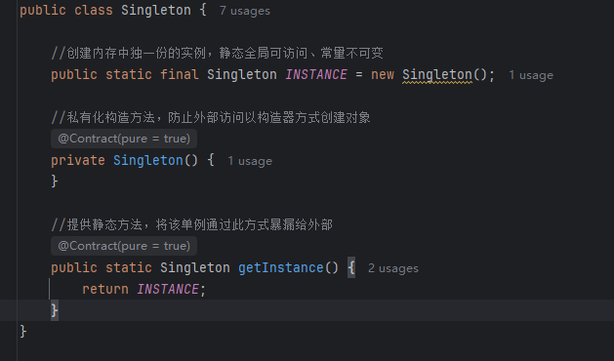
典型饿汉式单例，类一加载则进行初始化，线程安全。缺点是加载过早，若没有调用过，则浪费内存。
懒汉式（非线程安全）：
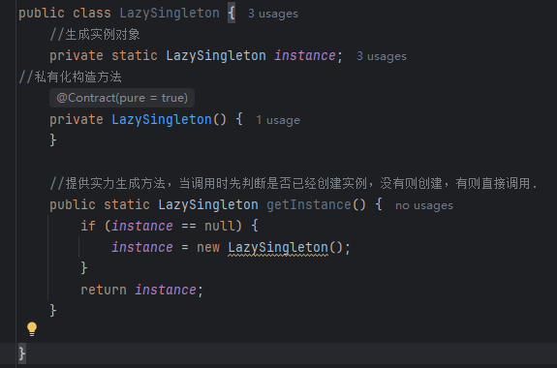
该方式的问题是，当多个线程同时调用方法，并且同时执行到if(instance== null)时都还没创建好实例，此时都会创建实例对象，导致会创建多个实例，所以线程不安全。
懒汉式（线程安全）版本1：
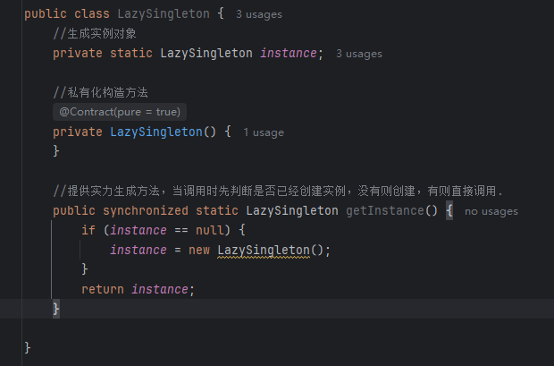
暴力直接用synchronized关键字将该方法锁住，但锁住整个方法，创建实例只需要第一次进来时才会创建，锁的粒度还是偏粗。
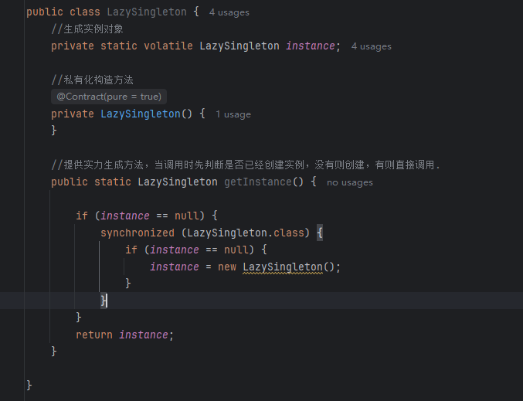
第二种锁的粒度更细，将锁放在了判空条件内，并加入volatile关键字，保证变量的即时可见性，同时第二次判空排除进入第一次判空条件内等待锁的线程意外创建实例的可能。

